|  |
| --- |
| **Manual** |

SGI.TI.MN.101 – Contra Cheque - Funcionários

|  |
| --- |
| **Histórico de Revisões** |

|  |  |  |  |  |  |
| --- | --- | --- | --- | --- | --- |
| **Revisão** | **Páginas** | **Data** | **Modificação** | **Motivo** | **Elaboração** |
| 00 | Todas | 11/03/2020 | Construção do Manual | Implementação | Edson Rodrigo |

|  |
| --- |
| **Índice** |

1. OBJETIVO 2

2. RESPONSABILIDADE 2

3. ALCANCE E DISTRIBUIÇÃO DE CÓPIAS 2

4. PREMISSAS 2

5. UTILIZAÇÃO 2

6. TERMOS E CONCEITOS 3

7. MANUAL 3

1. **OBJETIVO**

O objetivo deste documento é estabelecer padrões para a atuação correta no processo de Emissão de Contracheque dos Funcionários.

1. **RESPONSABILIDADE**

Este documento deverá ser associado ao setor de TI.

1. **ALCANCE E DISTRIBUIÇÃO DE CÓPIAS**

Todos os funcionários da Avatim Cheiros da Terra.

1. **PREMISSAS**

Treinar, capacitar e garantir que todos os envolvidos tenham recebido o devido conhecimento necessário.

É preciso antes da emissão, que o Funcionário tenha sido devidamente cadastrado no Sistema Exatto pelo setor de RH.

Os Contracheques dos funcionários devem ser armazenado dentro da pasta de cada empresa, seguido o padrão de nomenclatura MÊS/ANO.

O **Usuário** de acesso ao portal é o número do **PIS/PASEP** do funcionário e a **Senha** é formada pelos seis primeiros dígitos do **CPF** seguido da **data de nascimento**.

**Ex:**

Suponhamos que o funcionário possua as informações abaixo:

**CPF: 99999999999**

**DATA DE NASCIMENTO: 01/02/2020**

Neste caso sua  **Senha é: 99999901022020**

1. **UTILIZAÇÃO**

O manual será utilizado pelo setor de TI para formalizar, registrar e padronizar o processo de Emissão de Contracheques.

# **TERMOS E CONCEITOS**

* TI – Tecnologia da Informação
* RH – Emissão de Contracheque

1. **MANUAL**

**1° Acesse a pasta compartilhada no seu computador, em seguida navegue na pasta da empresa que deseja armazenar os contracheques, conforme imagem abaixo:**

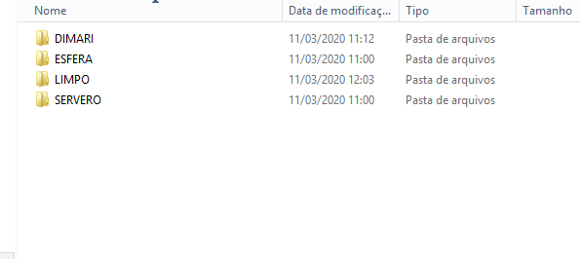

**2° Dentro da pasta da empresa, crie uma nova pasta referente ao mês e ano do arquivo gerado, o padrão de nomenclatura deve ser MÊS/ANO. Conforme imagem abaixo:**

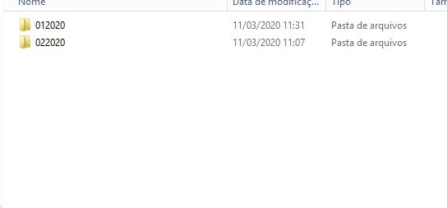

**3° Copie todos os arquivos na pasta criada.**

**4° Os arquivos devem ficar conforme imagem abaixo:**

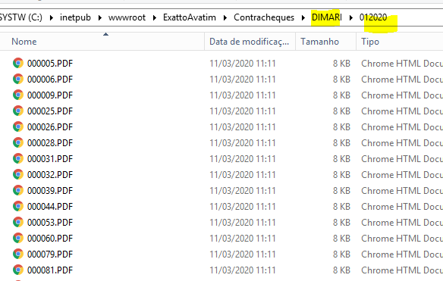

**5° Para ter acesso ao seu Contracheque Acesse o Portal Conforme Link Abaixo:**

<http://189.16.249.123/ExattoAvatim/Conta/Login>

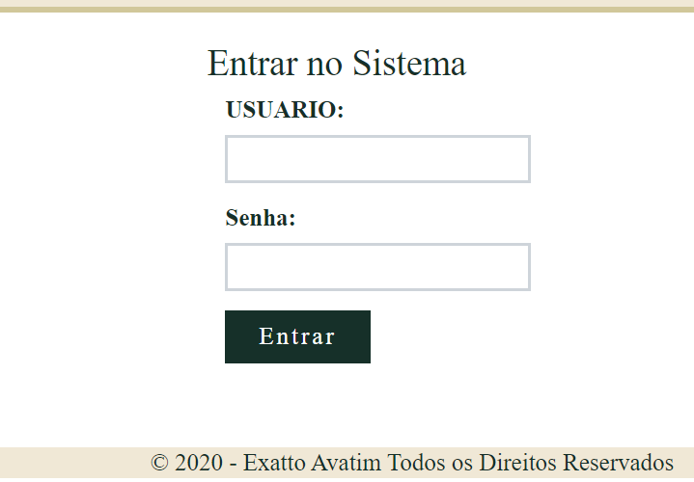

**6° Informe o seu numero do PIS/PASEP**

**7° Informe a sua Senha(Os Seis Primeiros Dígitos do CPF + Data de Nascimento)**

**CPF: 99999999999**

**DATA DE NASCIMENTO: 01/02/2020**

Neste caso **a Senha é: 99999901022020**

**8° Após Efetuar o seu login, você será redirecionado para pagina inicial do sistema com a listagem de todos os seus Contracheques disponibilizados pelo RH.**

**O último arquivo lançado pelo RH sempre ficara em primeiro para facilitar a busca.**

**Clique em Baixar para obter o arquivo desejado.**

